 |  | THƯ VIỆN |  | Số hiệu: BK-QT-RD-011-11
 |  | QUY TRÌNH  IN ẤN PHẨM |  | Lần ban hành: 01
 |  |  |  | Ngày ban hành: 25/ 08/2020
 |  |  |  | Tổng số trang: 06
TT | CÁC CHI TIẾT THAY ĐỔI |  |  |  |  | NGÀY CẬP NHẬT
1.
2.
3.
4.
5.
6.
7.
8.
9.
10.
11.
12.
SOẠN THẢO |  |  | XEM XÉT |  | PHÊ DUYỆT
(Ký và ghi rõ họ tên) |  |  | (Ký và ghi rõ họ tên) |  | (Ký tên và đóng dấu)

 | THƯ VIỆN | Số hiệu: BK-QT-RD-011-11
 | QUY TRÌNH  IN ẤN PHẨM | Lần ban hành: 01
 |  | Ngày ban hành: 25/ 08/2020
 |  | Tổng số trang: 06

- MỤC ĐÍCH
- Thống nhất cách thức hoạt động, theo dõi công việc in ấn.
- Đảm bảo công việc được thực hiện đúng tiến độ, đạt chất lượng, đáp ứng nhu cầu của khách hàng.
- PHẠM VI ÁP DỤNG
- Đối tượng áp dụng: Xưởng in, khách hàng
- Đơn vị thực hiện: Xưởng in
- Thời gian thực hiện: 12 ngày
- TÀI LIỆU VIỆN DẪN
- Quyết định số 1970/QĐ-ĐHBK-TCHC, Quy định về quyền hạn, trách nhiệm của các đơn vị và thủ trưởng đơn vị trong Trường.
- Nghị định số 60/2014/NĐ-CP, Quy định về hoạt động in.
- THUẬT NGỮ, ĐỊNH NGHĨA VÀ CHỮ VIẾT TẮT
4.1. Thuật ngữ, định nghĩa
4.2. Chữ viết tắt
- BGĐ: Ban giám đốc
- NỘI DUNG
5.1. Lưu đồ
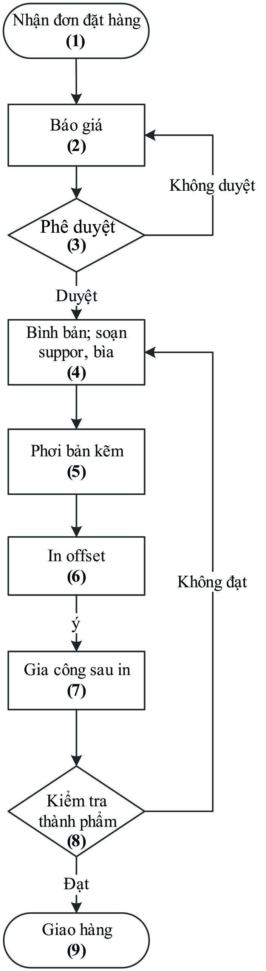

5.2. Mô tả
Bước thực hiện | Nội dung công việc | Đơn vị  thực hiện | Thời gian  thực hiện | Biểu mẫu/  Tài liệu  đính kèm | Ghi chú
1 | Đơn đặt hàng  - Nhận đơn đặt hàng.  - Nhận bản can, phim.  - Giấy phép xuất bản.  - Tem. | Nhân viên xưởng in | Khi có đơn đặt hàng | BM01/RD-011-11
2 | Báo giá  - Loại giấy  - Giá sản phẩm | Xưởng in | 1 ngày | BM02/RD-011-11
3 | Trình BGĐ duyệt  - Duyệt: đến bước kế tiếp.  - Không duyệt: tư vấn khách hàng, điều chỉnh lại bảng báo giá. | BGĐ | 1 ngày
4 | Bình bản; soạn suppor, bìa  - Vẽ khuôn theo đơn đặt hàng.  - Bình bản can, fim lên khuôn.  - Kiểm tra suppor, bìa. | Nhân viên xưởng in | 1-2 ngày
5 | Phơi kẽm  Sau khi có suppor, phim, thợ phơi kẽm sẽ đem phơi từng tấm một lên bản kẽm (chụp hình ảnh của từng tấm phim lên từng tấm bản kẽm bằng máy phơi kẽm). | Thợ phơi kẽm | 1-2 ngày
6 | In offset  6.1 Lắp khuôn in (tấm bản kẽm) lên bộ phận lắp bản. Khuôn in sẽ được lắp lên lô dạng cuộn tròn trong máy in.  6.2 Pha mực và Đưa mực vào máng chứa, cho dàn đều lên hệ thống lô truyền mực  6.3 Đưa giấy – vật liệu in vào nơi chứa của máy, căn chỉnh đường đi của giấy. Trong bước này, sau khi đưa vật liệu in vào máy in, việc in hình ảnh lên đó được thực hiện như sau:  - Đầu tiên, chất làm ẩm được chuyển qua trống ướt và lô chuyển đến toàn bộ bề mặt trống xếp chữ (hay khuôn in, tấm in). Khi đó, chất hydrophilic được bôi lên phần hình ảnh không in sẽ hút bám 1 lớp mỏng gôm arabic (chứa trong chất làm ấm) tạo ra chất ưa nước, những phần hình ảnh in chứa chất hydrophobic đẩy nước thì không hút chất này. Nhờ vậy khi chà mực in, phần hình ảnh không in không bám mực, phần hình ảnh in bám mực.  - Tiếp theo, mực được chuyển từ máng mực đến trống xếp chữ qua các lô tròn dạng cuộn lên khuôn in. Như vậy, hình ảnh cần in trên khuôn in đã dính mực.  - Sau đó, hình ảnh dính mực được ép sáng các tấm cao su (tấm Offset).  - Cuối cùng hình ảnh từ các tấm cao su được ép sang bề mặt chất liệu in.  - Bản in hoàn thành được chuyển ra ngoài bằng hệ thống nhận sản phẩm và được mang đi gia công thêm | Thợ in | 1-2 ngày
7 | Gia công sau in  - Cắt xén nhằm đưa sản phẩm về đúng vị trí kích thước thành phẩm hoặc tách rời nhiều sản phẩm trên một tờ in.  - Gấp tờ in: là quá trình gấp tờ in theo số trang liên tục trong tay sách.  - Bắt sách: là quá trình tập hợp các tay sách theo thứ tự số trang lại thành ruột sách.  - Cán màng bìa sách: một lớp màng nhựa (PE, PP) được cán hoặc ép lên bờ mặt tờ in, công việc này nhằm bảo vệ bề mặt khỏi trầy xước và tăng thêm tính thẩm mỹ cho sản phẩm.  - Đóng kim, dán keo gáy: là quá trình liên kết bìa sách với ruột sách.  - Cắt sách: là quá trình cắt 3 mặt để quyển sách để các trang sách mở ra được. | Tổ thành phẩm | 1-2 ngày
8 | Kiểm tra thành phẩm:  - Đạt: nội dung đúng theo mẫu đơn đặt hàng.  - Không đạt: chuyển về bước 4. | Nhân viên  kỹ thuật | 1 ngày | BM03/RD-011-11
9 | Giao hàng:  - Nộp lưu chiểu.  - Giao hàng. | Nhân viên giao hàng | 1 ngày | BM04/RD-011-11

- HỒ SƠ LƯU
STT | Tên hồ sơ | Mã hồ sơ | Hình thức lưu
1 | Đơn đặt hàng |  | File mềm  Văn bản đóng thành quyển
2 | Bảng báo giá |  | File mềm  Văn bản
3 | Phiếu kiểm tra thành phẩm |  | File mềm  Văn bản đóng thành quyển
4 | Biên bản giao nhận |  | File mềm  Văn bản đóng thành quyển
7.1. Biểu mẫu
STT | TÊN BIỂU MẪU | MÃ SỐ | ĐƠN VỊ THI HÀNH
1 | Đơn đặt hàng | BM01/RD-011-11 | Thư viện
2 | Bảng báo giá | BM02/RD-011-11 | Thư viện
3 | Phiếu kiểm tra thành phẩm | BM03/RD-011-11 | Thư viện
4 | Biên bản giao nhận | BM04/RD-011-11 | Thư viện

7.2. Phụ lục

